2025上海国际特种/服务机器人展览会
时间：10月15日-17日
地点：上海跨国采购会展中心

【关于展会】
机器人是技术驱动型行业，近年来随着上游AI芯片、传感器、伺服电机、减速器、控制器等核心零部件国产化进程不断加快，中国特种/服务机器人创新型企业大量涌现，产品优势不断增强，行业规模得到了快速的增长。其中以特种/服务机器人为代表的机器人科技产品已成熟的商业化运用在农业生产、电力巡检、仓储物流、军/警装备、应急救援、消防/安检、轨道交通、家政服务、休闲娱乐、酒店服务、康养医疗等众多新兴领域。据不完全统计，截至2024年底我国特种/服务机器人市场规模已达千亿大关，同比增速达28.8%，2019至2024年期间复合年增长率达到30.5%，高速增长的态势、技术的不断创新、应用领域的不断拓宽，成就了特种/服务机器人产业巨大市场潜力和发展空间。
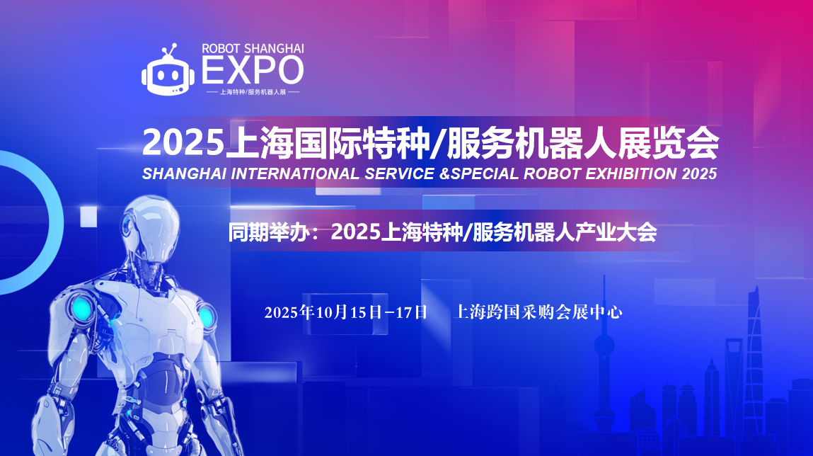
由上海华美高展览有限公司主办的“2025上海国际特种/服务机器人展览会”简称：“上海机器人展”将于2025年10月15日-17日在上海跨国采购会展中心隆重举办。本届展会以“聚焦创新技术 共享智能未来”为主题，预计展出面积近2万平米，将重点邀请近200家特种/服务机器人企业品牌参展，展品涵盖特种机器人、商用及家用机器人、人形机器人、少儿智能机器人、核心技术\零部件、研发平台及行业服务等智能机器人全产业链。重点组织特种/服务机器人商业化应用领域的近2万名专业人士莅临参观采购。展会同期还将举办：“2025上海国际特种/服务机器人产业大会”，本届大会将采取以“展览+会议” 的形式，设置了1+N场专业论坛、3大主题展区，致力于打造智能机器人全产业链的高质量交流展示平台，推动机器人产业资源集聚，构建智能产业新业态！

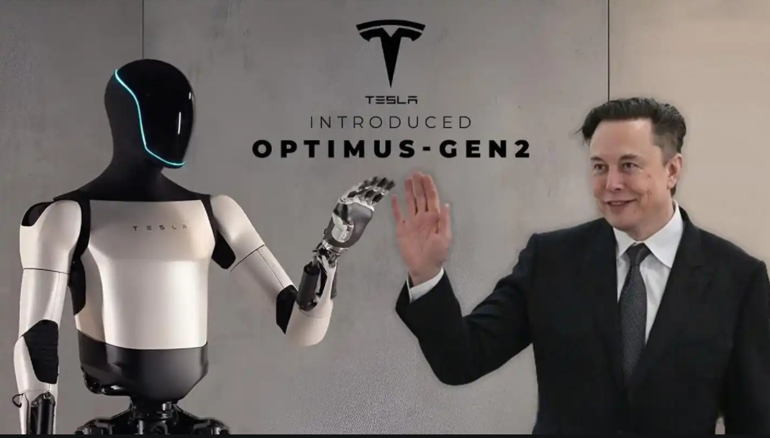
【参展范围】
特种机器人：
侦察机器人、排爆机器人、安防机器人、消防机器人、救援机器人、水下机器人、医疗机器人、农业机器人、巡检机器人、工程机器人、物流机器人等；
商用及家用机器人：
清洁机器人、公共服务机器人、银行政务机器人、娱乐机器人、导购机器人、餐饮迎宾机器人、情感陪护机器人、健康护理机器人、智能交互机器人、穿戴式智能设备等；
人形机器人：
人形机器人本体、人形机器人关节模组、人形机器人核心部件等；
少儿智能机器人：
可编程机器人、积木机器人、教育机器人、竞赛类机器人、幼教机器人、智能陪护机器人、亲子机器人、玩具机器人、宠物机器人、少儿智能产品等；
核心技术、零部件：人工智能、视觉/语音/情感/生物识别、合成、解析与交互、导航及定位、跟随、多机调度、底盘、AR/VR、云计算、大数据及云服务等；机器人关节、多功能机器手、舵机、电机、减速器、感应器、导航系统、控制系统、模拟试验器、电池、充电器、连接线、有/无线通讯、物联网、3D打印以及新材料、轻量化应用等；
研发平台及行业服务：
工业设计、检测认证、科研院所、园区、高校、协会联盟、孵化平台及媒体等；

【联系方式】
上海华美高展览有限公司
联系人：吕艳18817872467（同微信）
邮 箱：lvyan@hmgexpo.com
网站：www.robot-expo.top

